ĐẠI HỌC QUỐC GIA TP. HCM
TRƯỜNG ĐẠI HỌC BÁCH KHOA



BÀI TẬP LỚN MÔN HỌC
LẬP TRÌNH HỆ THỐNG NHÚNG

ĐỀ TÀI
ROBOT LAU NHÀ THÔNG MINH
LỚP: L01 - NHÓM: - HK241

GVHD: NGUYỄN PHAN HẢI PHÚ
SINH VIÊN THỰC HIỆN
STT | MSSV | HỌ | TÊN | % ĐIỂM BTL | ĐIỂM BTL
3 | 2110169 | Nguyễn Minh | Hiếu | 100%

TP. HỒ CHÍ MINH, NĂM 2024
MỤC LỤC
I. PHẦN MỞ ĐẦU 1
1. GIỚI THIỆU ĐỀ TÀI 1
II. THIẾT KẾ 2
1. MÔ TẢ PHẦN CỨNG 2
1.1 Khung xe Robot Chassis Simple S1 2
1.2 Động cơ DC giảm tốc V1 Dual Shaft Plastic Geared TT Motor 3
1.3 Pin sạc 18650 Li-Ion Rechargeable Battery 3.7V 1200mAh 2C 3
1.4 Bộ sạc Pin 18650 Li-Ion USB Battery Charger YH-USB-02 4
1.5 Khăn lau nhà Microfiber. 5
2. MÔ TẢ PHẦN MỀM 5
2.1 Vi điều khiển STM32F103C8T6 5
a. Giới thiệu 5
b. Cấu hình chân STM32F103C8T6 Blue Pill 6
c. Đặc tính và các thông số kỹ thuật 7
d. Sơ đồ bo mạch STM32F103C8T6 Blue Pill 9
e. Cách lập trình bo mạch STM32F103C8T6 9
f. Hỗ trợ trình biên dịch 9
2.2 L298 – DC Motor Driver 10
2.3 Cảm biến siêu âm HC – SR04 11
2.5 Còi Buzzer 13
3. SƠ ĐỒ MẠCH 14
III. PHƯƠNG HƯỚNG PHÁT TRIỂN VÀ KẾT LUẬN 15
1. HƯỚNG PHÁT TRIỂN 15
2. KẾT LUẬN: 16
IV. HÌNH ẢNH SẢN PHẨM 16

I. PHẦN MỞ ĐẦU

1. GIỚI THIỆU ĐỀ TÀI
Trong kỷ nguyên công nghệ số, robot lau nhà thông minh đang dần trở thành trợ thủ đắc lực trong việc duy trì sự sạch sẽ và an toàn cho ngôi nhà. Không chỉ đơn thuần là một thiết bị lau dọn, robot hiện đại còn được trang bị những tính năng vượt trội như tránh vật cản và cảnh báo nhiệt độ, mang lại trải nghiệm sống an toàn, tiện nghi và hiện đại.
Đề tài này sẽ giới thiệu một mẫu robot lau nhà thông minh đột phá, tích hợp công nghệ trí tuệ nhân tạo tiên tiến và cảm biến nhiệt độ hiện đại. Robot không chỉ làm sạch hiệu quả mà còn có khả năng phân tích nhiệt độ môi trường, phát hiện sớm các dấu hiệu bất thường như nhiệt độ tăng cao hay nguy cơ cháy nổ. Khi cảm biến nhận diện sự cố, hệ thống cảnh báo tích hợp sẽ tự động kích hoạt, giúp bạn kịp thời xử lý trước khi tình huống trở nên nghiêm trọng.
Điểm nhấn đặc biệt của robot là khả năng tự động tránh vật cản, đảm bảo di chuyển mượt mà qua các phòng mà không va chạm với đồ đạc hay gặp khó khăn trong không gian hẹp. Hơn thế, bạn có thể thiết lập lịch trình làm việc cho robot, cho phép nó tự động lau dọn và kiểm tra ngôi nhà cả ngày lẫn đêm. Điều này không chỉ giữ cho ngôi nhà luôn sạch sẽ mà còn tạo một lớp bảo vệ an toàn chủ động khi bạn vắng mặt.
Robot lau nhà thông minh không chỉ đơn thuần là một thiết bị gia dụng, mà còn là người bạn đồng hành đáng tin cậy của mỗi gia đình. Sự kết hợp độc đáo giữa công nghệ làm sạch và an toàn này mang đến một giải pháp toàn diện, bảo vệ tổ ấm của bạn khỏi những rủi ro bất ngờ.
Trong tương lai gần, robot lau nhà tích hợp khả năng tránh vật cản và cảnh báo nhiệt độ không chỉ là xu hướng mà sẽ trở thành một phần thiết yếu trong mọi ngôi nhà hiện đại. Đây là minh chứng rõ nét cho việc công nghệ không ngừng cải thiện cuộc sống, hướng đến một tương lai thông minh, an lành và đáng sống.

II. THIẾT KẾ

1. MÔ TẢ PHẦN CỨNG

1.1 Khung xe Robot Chassis Simple S1
Khung xe Robot Chassis Simple S1 được thiết kế đơn giản chỉ bao gồm một tấm nền duy nhất, tuy nheien vẫn có thể lắp đặt thành một xe hoàn chỉnh với hộp pin, mạch điều khiển động cơ L298N, vi điều khiển STM32F103C8T6, cảm biến siêu âm, servo,…các trí gá bắt mạch điện, cảm biến, pin được thiết kế sẵn rất dễ lắp đặt.
Khung xe sử dụng các nguyên liệu có chất lượng tốt: Bánh xe + Động cơ DC giảm tốc V1 Dual Shaft Plastic Geared TT Motor, gá bắt động cơ kim loại chắc chắn bằng nhôm, bánh mắt trâu kim loại cân bằng cho độ bền và độ ổn định cao nhất.
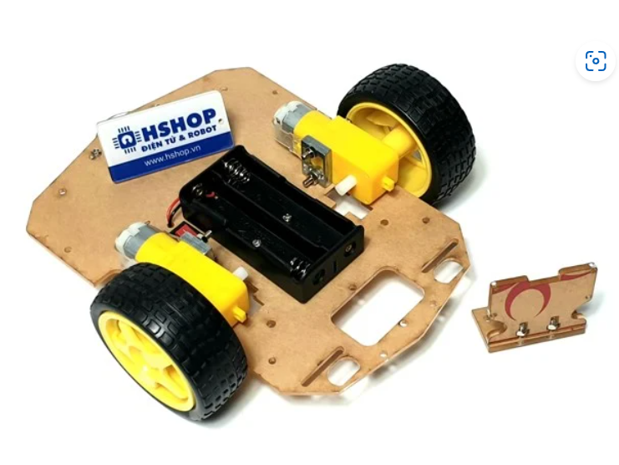
Bộ khung bao gồm:
- 1 x Tấm nền Mica kích thước 192 x 143 x 3mm
- 2 x Cặp bánh xe + động cơ DC giảm tốc V1 Dual Shaft Plastic Geared TT Motor thường
- 2 x Gá kim loại nhôm
- 1 x Bánh mắt trâu kim loại cân bằng
- 1 x Hộp pin 2 cỡ 18650 chấu lò xo nối tiếp ra dây
- 1 x Công tắc nguồn
- 1 x Gá bắt cảm biến siêu âm
- Ốc, vít, tán.

1.2 Động cơ DC giảm tốc V1 Dual Shaft Plastic Geared TT Motor
Động cơ DC giảm tốc V1 Dual Shaft Plastic Geared TT Motor là loại được lựa chọn và sử dụng nhiều nhất hiện nay cho các thiết kế khung Robot, xe, thuyền,... động cơ có chất lượng và giá thành vừa phải cùng với khả năng dễ lắp ráp đem đến chi phí tiết kiệm và sự tiện dụng cho người sử dụng.
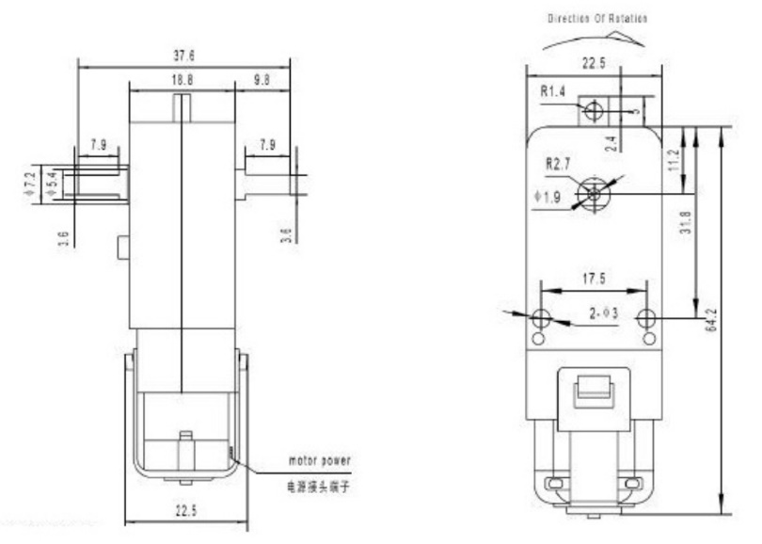
Thông số kỹ thuật:
- Điện áp hoạt động: 3 – 9 VDC
- Dòng tiêu thụ: 110 – 140 mA
Với tỉ số truyền: 1:48
- 125 vòng/ 1 phút tại 3 VDC
- 208 vòng/ 1 phút tại 5 VDC
- Moment: 0.5 Kg.cm
Với tỉ số truyền: 1:120
- 50 vòng/ 1 phút tại 3 VDC
- 208 vòng/ 1 phút tại 5VDC
- Moment: 1.0 Kg.cm

1.3 Pin sạc 18650 Li-Ion Rechargeable Battery 3.7V 1200mAh 2C
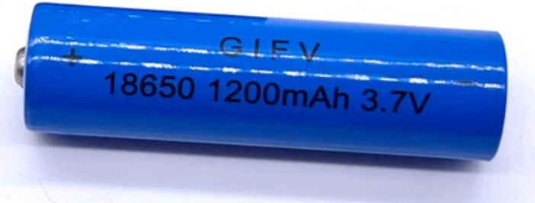
Pin sạc 18650 Li-ion rechargeable battery 3.7 V 1200 mAh 2C thường được sử dụng để làm Robot, xe tự hành, xe dò line,…
Thông số kỹ thuật:
- Kiểu pin: 18650 Li-ion rechargeable battery
- Điện áp trung bình 3.7VDC, sạc đầy 4.2VDC.
- Dung lượng: 1200mAh.
- Dòng xả tối đa liên tục: Max 2.4A (2C x 1200mAh).
- Nội trở trung bình: khoảng 40mΩ
- Kích thước: 18x65mm

1.4 Bộ sạc Pin 18650 Li-Ion USB Battery Charger YH-USB-02
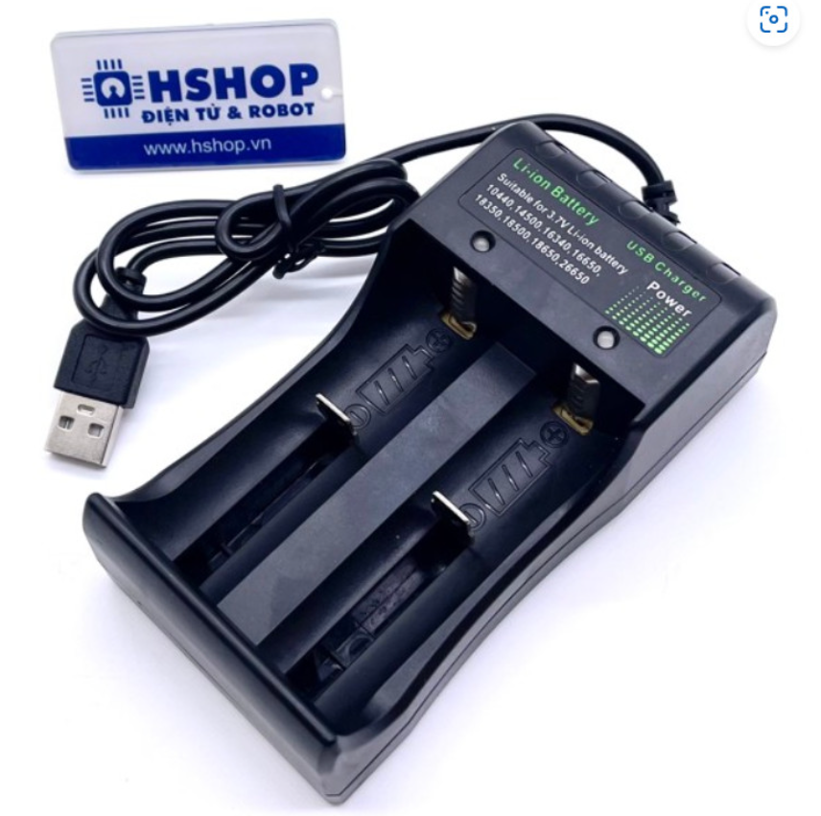
Bộ sạc pin 18650 Li-ion USB Battery Charger YH-USB-02 sử dụng giao tiếp USB thông dụng và an toàn hơn so với các bộ sạc truyền thống sử dụng trực tiếp nguồn 220VAC (không cách ly), bộ sạc có khả năng sạc các loại pin Li-ion (điện áp trung bình 3.7VDC) nổi bật nhất là pin 18650 và các loại pin khác hỗ trợ như 10440 / 14500 / 16340 / 16650 / 14650 / 18350 / 18500 / 26650 (chiều dài pin tối đa 65mm) với dòng xạc tối đa lên đếm 1000mA.
Thông số kỹ thuật:
- Model: Li-ion USB Battery Charger YH-USB-02
- Nguồn đầu vào sạc pin: 5VDC từ cổng USB.
- Số pin sạc tối đa: 2 pin.
- Chỉ sử dụng để sạc cho các loại pin Li-ion (điện áp trung bình 3.7VDC) sau: 18650 / 10440 / 14500 / 16340 / 16650 / 14650 / 18350 / 18500 / 26650 (chiều dài pin tối đa 65mm).
- Dòng sạc tối đa: 1000mA
- Có đèn hiển thị sạc pin trực quan.
- Tích hợp ngắt khi sạc đầy.
- Kích thước: 117 x 35 x 61mm

1.5 Khăn lau nhà Microfiber.
Khăn lau nhà microfiber là một sản phẩm được làm từ sợi tổng hợp siêu mịn, thường bao gồm hỗn hợp polyester và polyamide. Với cấu trúc đặc biệt, các sợi microfiber nhỏ hơn sợi tóc con người đến hàng trăm lần, mang lại khả năng làm sạch vượt trội so với các loại khăn lau thông thường.


2. MÔ TẢ PHẦN MỀM

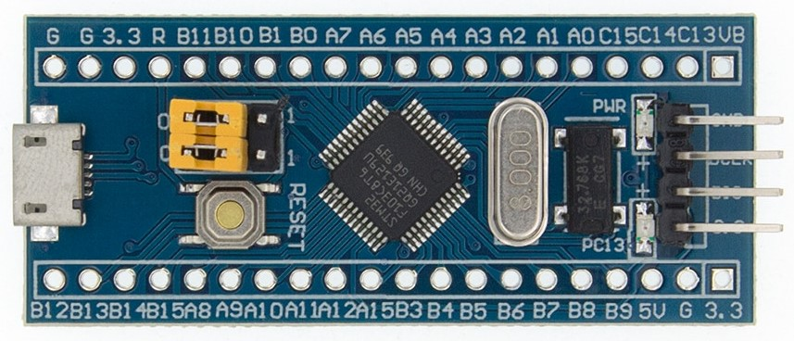
2.1 Vi điều khiển STM32F103C8T6

a. Giới thiệu
Kit phát triển STM32F103C8T6 Blue Pill ARM Cortex-M3 là loại được sử dụng để nghiên cứu về ARM nhiều nhất hiện nay. Bo mạch STM32F103C8T6 blue-pill có lõi ARM 32-bit Cortex-M3 RISC với bộ dao động bên trong 4-16 MHz. Nó là một chip công nghệ flash CMOS. Chip này có 37 chân GPIO và 10 chân Analog. Nó có một số giao thức giao tiếp hiện đại như CAN và USB. Các thiết bị ngoại vi cung cấp khả năng điều khiển vượt trội bo mạch vì nó hoạt động với điện áp rất thấp, vì vậy nó phù hợp cho các ứng dụng công suất thấp. Nó có một bộ watchdog và window watchdog timer để bo mạch vận hành chính xác các dòng lệnh.
Bộ vi điều khiển STM32F103C8T6 có các chân GPIO, bộ xử lý, bộ nhớ, cổng USB, bộ chuyển đổi tín hiệu Analog sang tín hiệu Digital và các thiết bị ngoại vi khác. Một lõi ARM Cortex với tốc độ đáng kinh ngạc 72 MHz và hiệu suất năng lượng tương đối.

b. Cấu hình chân STM32F103C8T6 Blue Pill
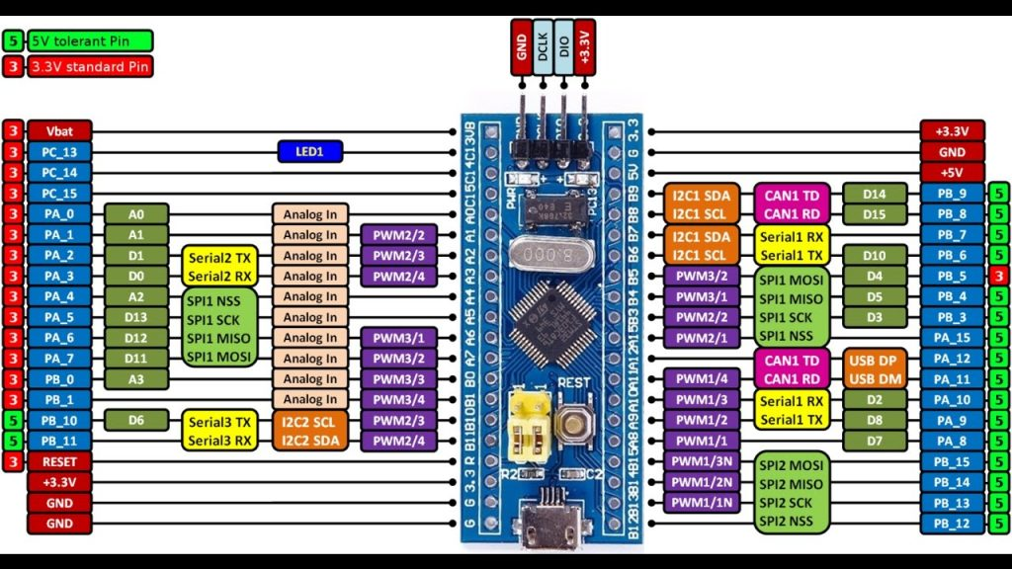
Kiểu chân | Tên chân | Mô tả
Power | 3,3V  5V  GND | 1.Điện áp hoạt động đầu ra  2.Chân cấp nguồn ở cổng USB hoặc nguồn 5V bên ngoài  3. Chân nối đất
Chân Analog | PA0-PA7, PB0-PB1 | Chân ADC độ phân giải 10, 12 bit
Chân I/O | PA0-PA15, PB0-PB15, PC13-PC15 | 37 chân I/O đa chức năng
Ngắt ngoài | PA0-PA15, PB0-PB15, PC13-PC15 | Chân ngắt
PWM | PA0-PA3, PA6-PA10, PB0-PB1, PB6-PB9 | 15 chân điều chế độ rộng xung
Giao tiếp dữ liệu nối tiếp (UART) | TX1, RX1, TX2, RX2, TX3, RX3 | Chân RTS, CTS USART
SPI | MISO0, MOSI0, SCK0, MISO1, MOSI1, SCK1, CS0 | 2 chân SPI
CAN | CAN0TX, CAN0RX | Chân Bus của mạng CAN
I2C | SCL1, SCL2, SDA1, SD2 | Chân dữ liệu I2C và chân xung nhịp
Đèn LED tích hợp | PC13 | Đèn LED chỉ thị
Ngắt ngoài: Ngắt phần cứng được thực thi khi phát hiện sự thay đổi của các tín hiệu bên ngoài.
PWM: Tổng cộng 15 chân điều chế độ rộng xung để tạo tín hiệu điện áp tương tự analog từ các đầu ra PWM digital.
RTS / CTS: Request-to-Send / Clear-to-Send là một giao thức đảm bảo kiểm soát việc truyền và nhận dữ liệu.
SPI : giao thức để giao tiếp giữa bộ vi điều khiển và thiết bị ngoại vi.
CAN: đường bus truyền dữ liệu theo hai hướng.
I2C : Một giao thức truyền dữ liệu nối tiếp khác để truyền dữ liệu đồng bộ.

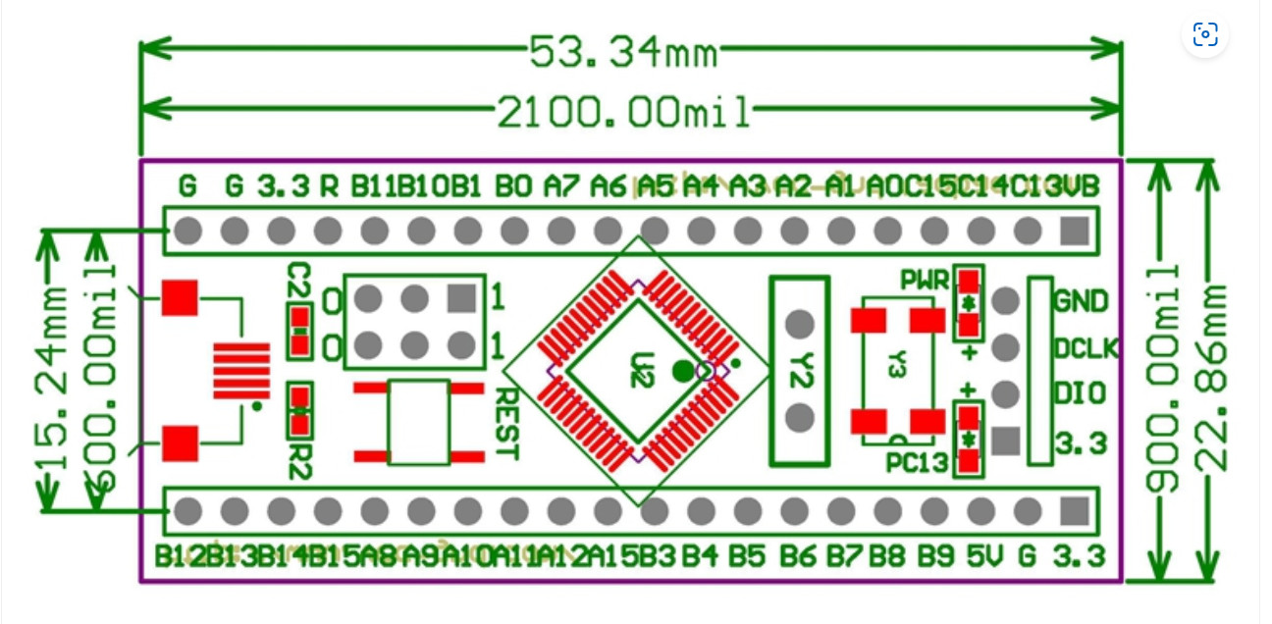
c. Đặc tính và các thông số kỹ thuật
Đặc tính và thiết bị ngoại vi | Khả dụng
Kiến trúc vi mạch | RISC
Số lượng chân | 47
SRAM | 20 kiloBytes
Debug đường truyền dữ liệu nối tiếp | 1
Bộ nhớ flash | 64/128 KiloBytes
Tốc độ CPU | 72 MHz (tối đa)
Cổng kết nối USB | Micro
ADC | 2
Số bộ hẹn giờ | 7
Giao tiếp truyền thông | 9
Module USB | Có
I2C | 2
SPI | 2
Nhiệt độ hoạt động | 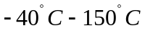
Dòng điện sink/source | 6Ma
Điện áp hoạt động | 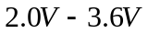
Module USART | 3
Bộ tạo dao động bên trong | 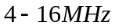
Bộ hẹn giờ watchdog (WWDT) | Có
Debug JTAG | 1
Một số đặc tính bao gồm
- Kiểm tra theo chu kỳ (CRC) để đảm bảo độ chính xác của dữ liệu.
- Có ba tùy chọn boot khác nhau (thông qua flash hoặc bộ nhớ hệ thống hoặc SRAM) để reset bộ nhớ flash qua USART1.
- 7 bộ timer khác nhau để có các tốc độ lấy mẫu giá trị analog khác nhau.
- Một giao thức nối tiếp JTAG (Joint Test Action Group) để gỡ lỗi và kiểm tra bộ vi điều khiển.
- Xung nhịp PLL để tạo sự ổn định bằng cách xử lý tín hiệu đầu ra và đầu vào.
- Bộ timer Watchdog để quan sát các lỗi trong quá trình nhận và truyền tín hiệu.

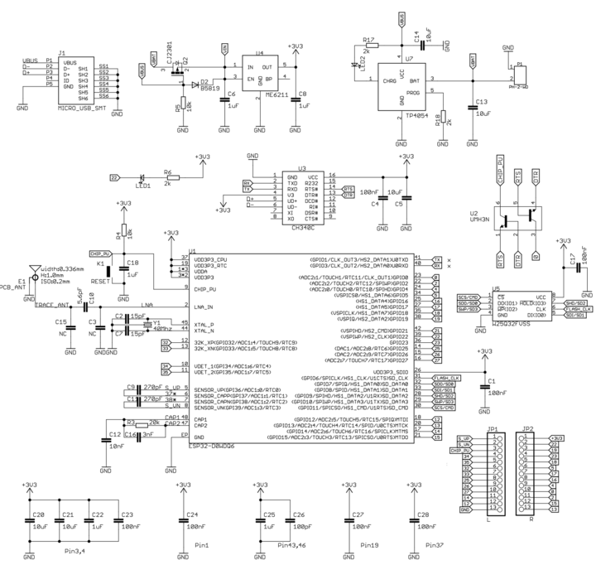
d. Sơ đồ bo mạch STM32F103C8T6 Blue Pill

e. Cách lập trình bo mạch STM32F103C8T6
Có hai cách để lập trình bo mạch STM32F103C8T6
- STLINK USBDongle
- Bộ chuyển đổi giao thức nối tiếp hoặc USB bên ngoài

f. Hỗ trợ trình biên dịch
Có nhiều sự lựa chọn trình biên dịch và IDE để viết chương trình và code flash vào STM32F103C8T6 Blue Pill.
STM32CubeIDE: một môi trường phát triển tích hợp. Dựa trên các giải pháp nguồn mở như Eclipse, GNU C/C++ toolchain. IDE này bao gồm các tính năng báo cáo biên dịch chương trình và các tính năng gỡ lỗi nâng cao. Nó cũng được tích hợp thêm công cụ STM32CubeMX bên trong để tiện cho việc cấu hình và sinh code.
Keil Uvision: Phần mềm như KeilC cũng được sử dụng để biên dịch và tải chương trình. Điều này được thực hiện thông qua một giao diện gỡ lỗi đường truyền được thiết kế cho các lõi ARM để truyền và truy cập bộ nhớ.

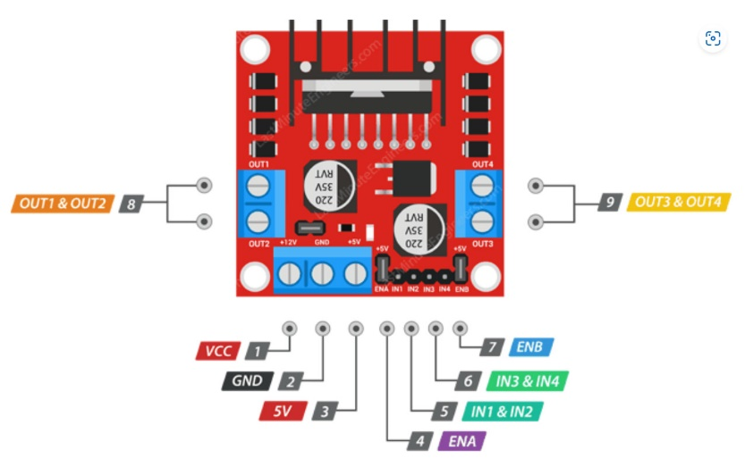
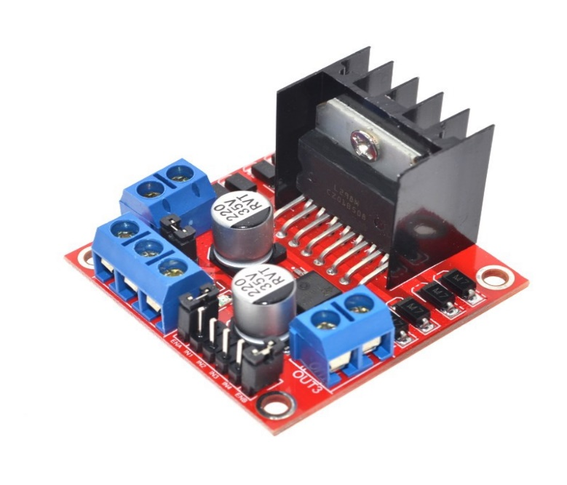
2.2 L298 – DC Motor Driver
Mạch điều khiển động cơ L298 DC Motor Driver có khả năng điều khiển 2 động cơ DC, dòng tối đa 2A mỗi động cơ, mạch tích hợp diode bảo vệ và IC nguồn 7805 giúp cấp nguồn 5VDC cho các module khác.
Thông số kỹ thuật
- IC chính: L298.
- Điện áp hoạt động: 5~30VDC.
- Công suất tối đa: 25W 1 cầu (lưu ý công suất = dòng điện x điện áp nên áp cấp vào càng cao, dòng càng nhỏ, công suất có định 25W).
- Dòng tối đa cho mỗi cầu H là: 2A.
- Mức điện áp logic: Low -0.3V~1.5V, High: 2.3V~Vss.
- Kích thước: 43x43x27mm.

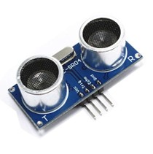
2.3 Cảm biến siêu âm HC – SR04
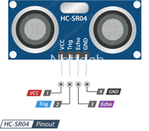
Cảm biến siêu âm HC-SR04 sử dụng nguyên lý phản xạ song siêu âm. Cảm biến gồm 2 module. Một module phát ra song siêu âm và một module thu song siêu âm phản xạ về. Đầu tiên, cảm biến sẽ phát ra một song siêu âm với tần số 40kHz. Nếu có chướng ngại vật trên đường đi, sóng siêu âm sẽ phản xạ lại và tác động lên module nhận sóng. Bằng cách đo thời gian từ lúc phát đến lúc nhận sóng ta sẽ tính được khoảng cách từ cảm biến đến chướng ngại vật.
Khoảng cách = (thời gian * vận tốc âm thanh (340 m/s)) / 2
Cảm biến được ứng dụng cho việc nhận biết khoảng cách từ vật thể đến cảm biến. Với thời gian phản hồi nhanh, độ chính xác cao, phù hợp cho các ứng dụng phát hiện vật cản, đo khoảng cách bằng sóng siêu âm.
Vì cảm biến siêu âm có sóng phát ra theo hình nón nên ở khoảng cách xa hoặc bề mặt vật thể không bằng phẳng sẽ dễ gây nhiễu cảm biến dẫn đến khoảng cách bị sia lệch.
Thông số kỹ thuật
- Điện áp hoạt động: 5VDC
- Dòng tiêu thụ: 10~40mA
- Tín hiệu giao tiếp: TTL
- Chân tín hiệu: Echo, Trigger
- Góc quét:<15 độ
- Tần số phát sóng: 40Khz
- Khoảng cách đo được: 2~450cm (khoảng cách xa nhất đạt được ở điều khiện lý tưởng với không gian trống và bề mặt vật thể bằng phẳng, trong điều kiện bình thường cảm biến cho kết quả chính xác nhất ở khoảng cách <100cm)
- Sai số: 0.3cm (khoảng cách càng gần, bề mặt vật thể càng phẳng sai số càng nhỏ)
- Kích thước: 43mm x 20mm x 17mm
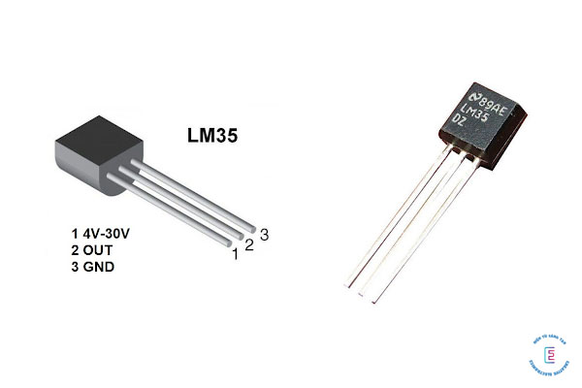
2.4 Cảm biến nhiệt độ LM35

Cảm biến nhiệt độ LM35 có điện áp Analog đầu ra tuyến tính theo nhiệt độ thường được sử dụng để đo nhiệt độ của môi trường hoặc theo dõi nhiệt độ của thiết bị,..., cảm biến có kiểu chân TO-92 với chỉ 3 chân rất dễ giao tiếp và sử dụng.
Thông số kỹ thuật
- Điện áp hoạt động: 4 – 20 VDC
- Điện áp tiêu thụ: khoảng 60uA
- Khoảng đo: -55°C đến 150°C
- Điện áp tuyến tính theo nhiệt độ: 10mV/°C
- Sai số: 0.25°C
- Kiểu chân: TO92
- Kích thước: 4.3 × 4.3mm

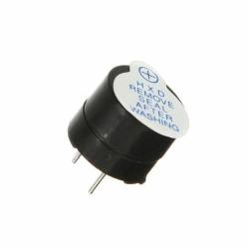
2.5 Còi Buzzer
Còi Buzzer có tuổi thọ cao, hiệu suất ổn định, chất lượng tốt, được sản xuất nhỏ gọn phù hợp thiết kế với các mạch còi buzzer nhỏ gọn, mạch báo động.
Thông số kỹ thuật
- Nguồn: 12V
- Dòng điện tiêu thụ: <25mA.
- Tần số cộng hưởng: 2300Hz ± 500Hz.
- Biên độ âm thanh: >80 dB.
- Nhiệt độ hoạt động:-20 °C đến +70 °C.
- Kích thước : Đường kính 12mm, cao 9,7mm.

3. SƠ ĐỒ MẠCH
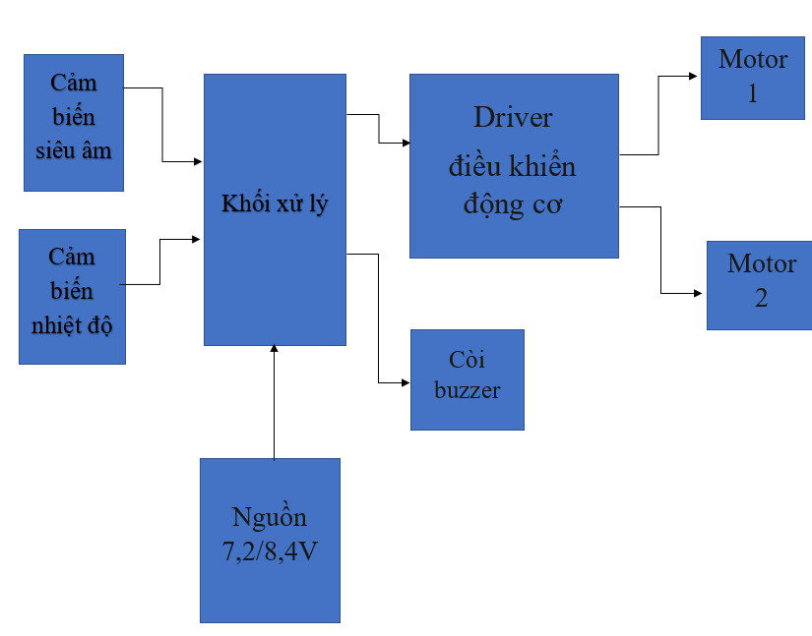
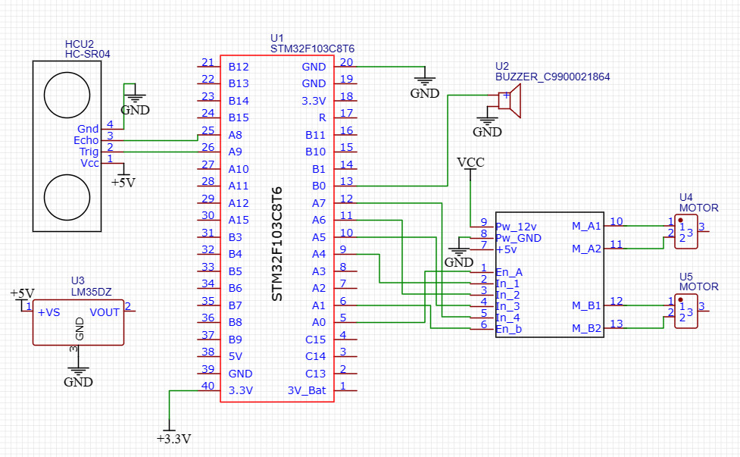
Sơ đồ nguyên lí:

III. PHƯƠNG HƯỚNG PHÁT TRIỂN VÀ KẾT LUẬN

HƯỚNG PHÁT TRIỂN
- Tích hợp trí tuệ nhân tạo và học máy:
  - Robot có thể được trang bị khả năng tự học và điều chỉnh linh hoạt dựa trên dữ liệu môi trường thu thập được. Điều này giúp robot nhận diện các điều kiện đặc biệt trong ngôi nhà, như các khu vực cần làm sạch thường xuyên, hoặc tự động điều chỉnh mức nhiệt độ cảnh báo để phù hợp với môi trường xung quanh.
  - Ngoài ra, với khả năng học máy, robot có thể phát triển các thuật toán phức tạp hơn để dự đoán và xử lý nhanh các tình huống khẩn cấp, chẳng hạn như phát hiện và khoanh vùng nguồn nhiệt bất thường hoặc nguy cơ cháy.
- Kết nối và quản lý thông minh qua IoT:
  - Tích hợp các công nghệ như Internet of Things (IoT), Bluetooth hoặc Wi-Fi, robot lau nhà có thể được điều khiển dễ dàng qua ứng dụng di động.
  - Người dùng không chỉ kiểm soát tiến trình lau dọn mà còn nhận được cảnh báo tức thời khi phát hiện sự cố, đồng thời có thể chia sẻ dữ liệu hoặc kết nối với các hệ thống nhà thông minh khác.
- Mở rộng chức năng đo khoảng cách và định vị:
  - Bổ sung các cảm biến đo khoảng cách từ xa hoặc laser LIDAR, robot có thể xác định vị trí chính xác của các vật cản lớn, khu vực cần lau sạch, hoặc vùng phát nhiệt bất thường. Khi phát hiện đám cháy, hệ thống còi báo động sẽ tự động kích hoạt để thông báo vị trí nguy hiểm, hỗ trợ hiệu quả cho công tác phòng cháy chữa cháy.
- Ứng dụng hệ thống GPS toàn cầu:
  - Khi được tích hợp GPS, robot có thể hoạt động chính xác trên một bản đồ được lập trình trước, giúp kiểm soát toàn bộ ngôi nhà hoặc một khu vực cụ thể. Điều này không chỉ đảm bảo ngôi nhà luôn sạch sẽ mà còn tăng cường khả năng bảo vệ an toàn cho không gian sống.
- Mở rộng kích thước và chức năng chuyên dụng:
  - Việc phát triển các phiên bản robot với kích thước lớn hơn hoặc chức năng đặc biệt, như làm sạch trong môi trường công nghiệp hoặc phát hiện nhiệt độ trong các không gian khó tiếp cận, sẽ mở ra tiềm năng sử dụng trong nhiều lĩnh vực, từ gia đình đến nghiên cứu khoa học.

KẾT LUẬN:
Lập Trình Hệ Thống Nhúng là một môn học rất thú vị, nó là cơ sở nhằm cung cấp cho người học những kiến thức cơ bản nhất để phân tích, Lập trình được các mô hình sản phẩm. Sau quá trình tự tìm hiểu và được sự hướng dẫn của thầy, nhóm chúng em đã hoàn thành được sản phẩm thiết kế yêu cầu đề ra, mạch thiết kế của chúng em đạt các yêu cầu tối thiểu về thiết bị có thể tự vận hành và đo nhiệt độ môi trường.
Một lần nữa nhóm chúng em xin cảm ơn thầy Nguyễn Phan Hải Phú đã tận tình hướng dẫn, chỉ bảo trong suốt thời gian nhóm chúng em học tập và thực hiện đề tài này.
Xin chân thành cảm ơn thầy!

IV. HÌNH ẢNH SẢN PHẨM
